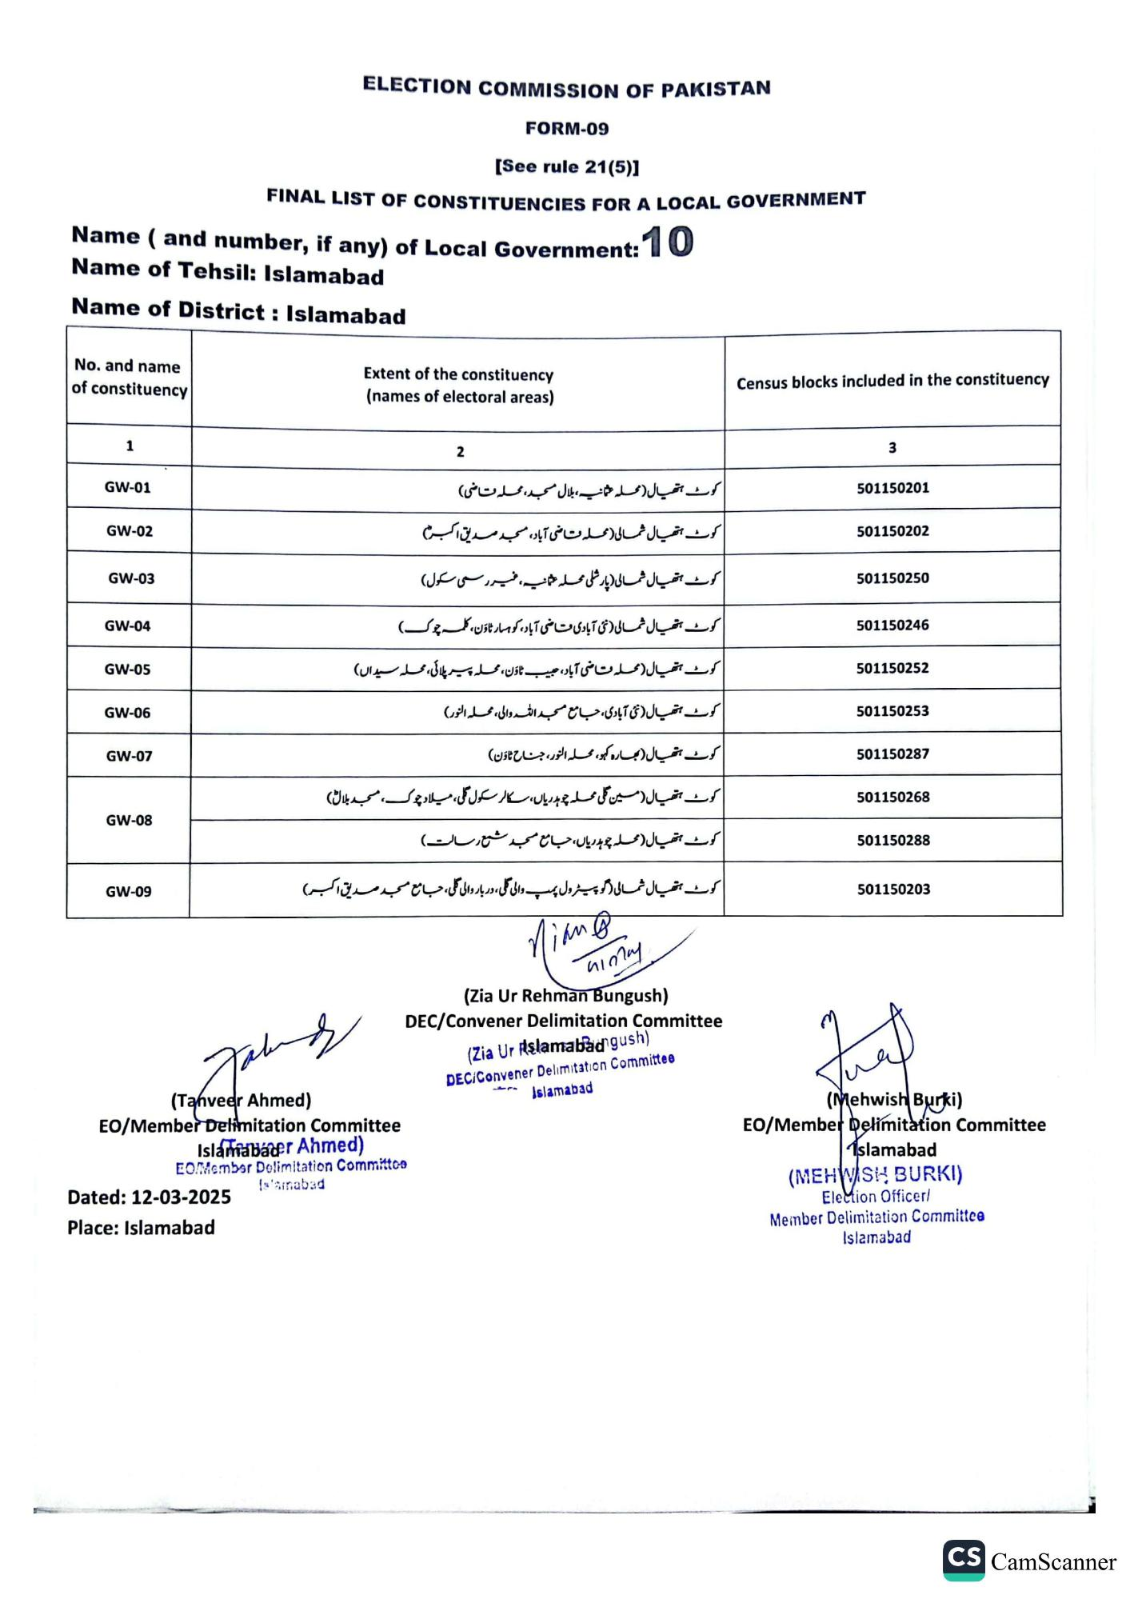
ELECTION COMMISSION OF PAKISTAN
FORM-09
[See rule 21(5)]
FINAL LIST OF CONSTITUENCIES FOR A LOCAL GOVERNMENT
Name (and number, if any) of Local Government: 10
Name of Tehsil: Islamabad
Name of District: Islamabad
No. and name of constituency
Extent of the constituency (names of electoral areas)
Census blocks included in the constituency
1
GW-01
GW-02
GW-03
GW-04
GW-05
GW-06
GW-07
GW-08
GW-09
2
کوٹ ہتھیال (محلہ عثمانیہ، بلال مسجد محله قاضی)
کوٹ ہتھیال شمالی (محله تافی آباد، مسجد صدیق اکبرم
کوٹ ہتھیال شمالی ( پار شکلی محلہ عثمانیہ، غیر رسمی سکول)
کوٹ ہتھیال شمالی (نئی آبادی مقامی آباد، کوہسار ٹاؤن، کلمہ چوک) کوٹ ہتھیال (محله مقاضی آباد، حبیب ٹاؤن، محلہ پیر پلائی، محلہ سیداں) کوٹ ہتھیال (نئی آبادی، جامع مسجد اللہ والی، محله النور)
کوٹ ہتھیال (بھارہ کہو، محلہ النور، جناح ٹاؤن) کوٹ ہتھیال (مین گلی محلہ چوہدریاں، سکالر سکول گلی، میلاد چوک، مسجد بلال)
کوٹ ہتھیال (محلہ چوہدریاں، جامع مسجد شمع رسالت)
کوٹ ہتھیال شمالی (گو پیٹرول پمپ والی گلی، دربار والی گلی ، جامع مسجد صدیق اکبر)
Jah
(Tanveer Ahmed)
EO/Member Delimitation Committee
Islamabater Ahmed)
EO/Member Delimitation Committee
Islamabad
Niang
(Zia Ur Rehman Bungush) DEC/Convener Delimitation Committee (Zia Ur Rslamabad gush)
DEC/Convener Delimitation Committee
Islamabad
Dated: 12-03-2025
Place: Islamabad
3
501150201
501150202
501150250
501150246
501150252
501150253
501150287
501150268
501150288
501150203
(Mehwish Burki)
EO/Member Delimitation Committee Islamabad
(MEHWISH BURKI)
Election Officer/
Member Delimitation Committee
Islamabad
CS CamScanner

